КОНСПЕКТ ОТКРЫТОГО ЗАНЯТИЯ В ПОДГОТОВИТЕЛЬНОЙ ГРУППЕ НА ТЕМУ:
«Занимательное путешествие по островам математики»
(дидактические игры математического содержания)
Обучающие задачи:
- закрепить знания о днях недели, частей суток, временах года, умение составлять арифметические действия, выделять условие, вопрос, ответ;
- упражнять в счете в пределах десяти в прямом и обратном порядке.
Развивающие задачи:
- развивать смекалку, зрительную память, воображение
- способствовать формированию мыслительных операций, развитию речи, умению аргументировать свои высказывания, логически мыслить.
Воспитательные задачи:
- воспитывать самостоятельность, умение понимать учебную задачу и выполнять её самостоятельно;
- воспитывать интерес к математическим занятиям.
Методические приемы:
- игровые приёмы;
- наглядные приёмы (использование иллюстраций);
- словесные приёмы (напоминание, указание, вопросы, индивидуальные ответы детей);
- анализ занятия, поощрение.
Предварительная работа:
- дидактические игры математического содержания;
- моделирование из геометрических фигур.
Демонстрационный материал: «Телеграмма», карточки с названиями «Островов» разной геометрической формы.
Раздаточный материал: карточки с заданиями, счетные палочки, карточки с иллюстрациями для решения задач, карандаши.
Структура занятия:
Организационный момент: Игровая ситуация - путешествие по островам в страну математики, чтение телеграммы от Феи.
Основная часть: Разминка математическая (дни недели, части суток, месяцы, времена года, счет до 10 прямой и обратный);
Задания логического характера;
Расставь цифры и знаки +, -;
Физминутка
«Нахождение закономерности»;
Гимнастика для глаз
«Посчитай и раскрась» - задание на внимание
«Игровой» - на развитие логики
Самооценка детей
Итог занятия.
Ход занятия:
Воспитатель: Сегодня утром я нашла на столе телеграмму от Феи из страны «Математики».
«Дорогие дети, я приглашаю вас в путешествие по островам математики. В пути вас ждут интересные задания. Вы должны будете показать свои знания, умения, сообразительность. Желаю удачи. Фея!»
Итак, ребята, скажите, на чём можно отправиться по морю (лодка, катер, корабль). Давайте выберем на чем мы поплывём.
Дети: На корабле.
Воспитатель: Представьте, что вы – команда, а кораблём будут наши стульчики, на которых мы отправимся в путешествие. Ещё фея прислала нам карту, по которой мы поплывём через острова к одной большой стране математика.
1 Остров: «Вспомни»
Задание: назвать дни недели, части суток, месяцы, времена года, счет прямой и обратный до 10, остров круглой формы.
Дети все вместе перечисляют дни недели (понедельник, вторник, среда, пятница, суббота, воскресенье). Воспитатель спрашивает детей в индивидуальном порядке (назови, пожалуйста, 6-ой день недели, назови 3-ий день недели). Воспитатель перечисляет дни недели, дети внимательно слушают и называют день недели, который пропустил воспитатель.
Назвать части суток, времена года (зима, весна, лето, осень). Затем посчитать, числовой ряд будет состоять из 10 цифр (дети считают 1,2,3,4,5,6,7,8,9,10), а теперь обратный счет (дети считают 10,9,8,7,6,5,4,3,2,1).
Воспитатель считает, а дети внимательно слушают и называют пропущенное число (1,2,3,5,6,7,8,9,10).
Воспитатель: Молодцы ребята, вы справились с заданием! Отправляемся дальше.
2 Остров: «Подумай»
1. Какие это фигуры?
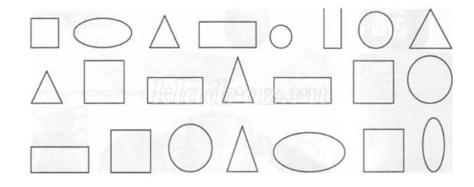
2. Найди и покажи на рисунке треугольники. Сколько их? (так с каждой фигурой)

3. Из каких геометрических фигур состоит рисунок.
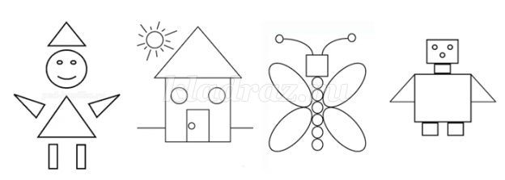
4. Что лишнее?
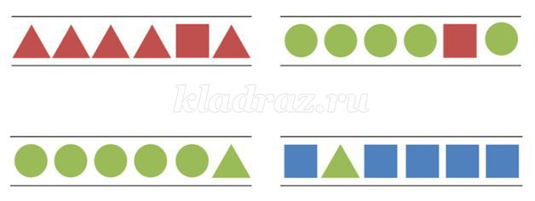
Воспитатель: Молодцы, вы верно решили все задания. Отправляемся дальше! Вижу остров!
3 Остров: «Цифры, знаки»
Воспитатель: Там на острове видны числа, нужно написать пропущенные цифры.
1. Каких цифр не хватает?
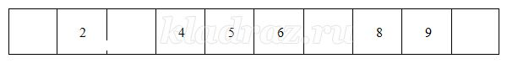
2. Какой знак надо поставить: + или – (карточки с картинками)
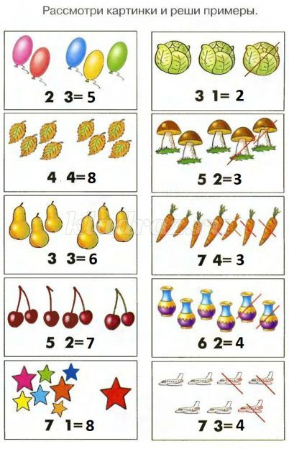
Воспитатель: Ребята, мне очень нравится, как вы справляетесь с заданиями, молодцы! Сейчас попробуем решить задачи.
1. Мама поставила в вазу 3 розы и 4 гвоздики. Сколько цветов получилось в букете? (ответ детей -7).
2. Мы купили в магазине 5 огурцов и 3 помидора. Сколько всего овощей мы купили? (ответ детей -8).
3. Оля и Коля поливали огород. Коля полил 2 грядки, а Оля 4. Сколько грядок полили дети вместе? (ответ детей – 6).
4. К нам в квартиру на неделе 4 коршуна влетели, 2 совы и 5 воронов, сколько птиц было всего? (ответ детей – 11).
5. Миша положил в корзину с фруктами 5 яблок, а Маша подошла и забрала одно яблоко. Сколько яблок осталось в корзине? (ответ детей – 4)
Воспитатель: Молодцы ребята, вы справились с заданием. Можно плыть дальше.
4 Остров «Отдохни»
Воспитатель: Предлагаю всем немного отдохнуть.
Дети выполняют физминутку.
Все движения разминки
повторяем без запинки!
Эй! Попрыгали на месте.
Эх! Руками машем вместе.
Эхе – хе! Прогнули спинки,
Посмотрели на ботинки.
Эге – ге! Нагнулись ниже
Наклонились к полу ближе.
Повертись на месте ловко.
В этом нам нужна сноровка.
Что, понравилось, дружок?
Завтра будет вновь урок!
(движения выполняются по тексту)
Воспитатель: Вот мы немного отдохнули. Пора отправляться в путь!
5 Остров «Закономерность».
Задание: посмотреть внимательно на картинки и найти закономерность.
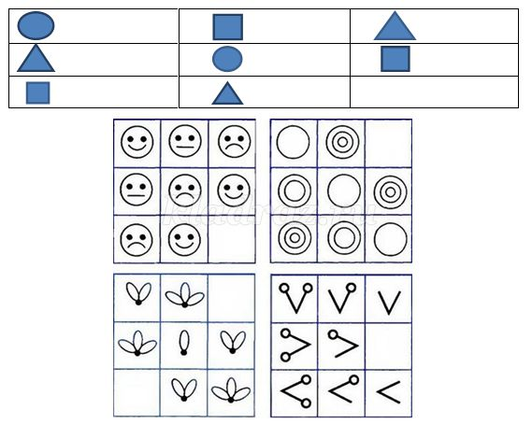
Воспитатель: Молодцы, справились и с этим заданием. Отправляемся дальше.
6 остров «Посчитай и раскрась»
Дети садятся за столы.
Воспитатель: Ребята, перед тем, как мы с вами выполним задание, я предлагаю вам сделать гимнастику для глаз.
ЛУЧИК СОЛНЦА
Лучик, лучик озорной,
Поиграй-ка ты со мной.
(Моргают глазками)
Ну-ка лучик, повернись,
На глаза мне покажись.
(Делают круговые движения глазами)
Взгляд я влево отведу,
Лучик солнца я найду.
(Отводят взгляд влево)
Теперь вправо посмотрю,
Снова лучик я найду.
Воспитатель: Мы видим зонтик, но его нужно будет раскрасить в цвет, соответствующий цифре, для этого нужно правильно решить пример. Если задание понятно, то всем удачи, можно начинать работать.
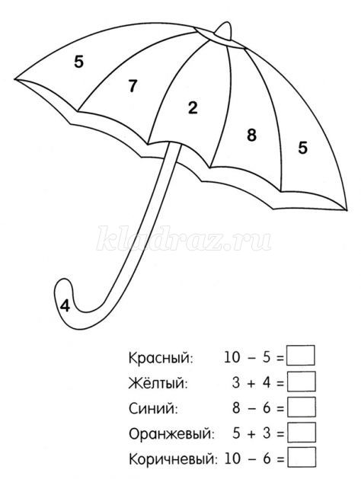

Воспитатель: А сейчас я попрошу (имя ребенка) взять свою работу и проверить с ребятами, правильно ли все справились с заданием. Найдите цифру 1 и давайте все вместе назовем цвета, которые у нас получились, после того, когда мы раскрасили наш зонтик (ответы детей). Молодцы ребята, вы отлично справились с заданием. Плывем дальше!
7 остров «Игровой». Круги Эйлера.
У детей на столах лежат карточки с изображением 2-х кругов разного цвета и пересеченные друг с другом.
Воспитатель: Ребята, возьмите 3 кружка и положите их так, чтобы:
- в красном круге было 2 кружка, а в зелёном – 1
- в красном круге – 3, в зелёном – 3
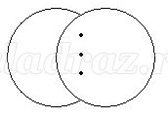
- в красном - 2, в зелёном – 2
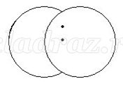
- в красном – 3, в зелёном – 4
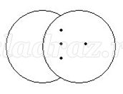
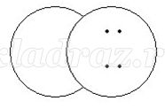
- в красном – 4

- в красном – 2, в зелёном – 2
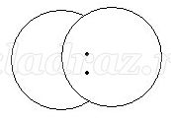
- в красном -3, в зелёном – 3
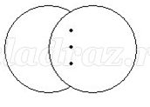
Воспитатель: Ребята, наше путешествие подошло к концу. У меня на столе лежат цифры «5» и «4». Оцените себя сами - если сегодня не ошибались, были активны, то ставьте себе - «5». А если что–то не получалось, вызвало затруднения - «4». Ребята, вам понравилось наше путешествие по островам математики? На каких островах мы с вами побывали? Какой остров вам больше всего понравился? (1 – Вспомни, 2 – Подумай, 3 – Цифры, знаки, 4 – Отдохни, 5 – Закономерность, 6 – Посчитай и раскрась, 7 – Игровой). Мне тоже очень понравилось, что вы сегодня были внимательными, сообразительными. Наши красивые зонтики в качестве подарка можно взять домой, занятие окончено, всем большое спасибо!

